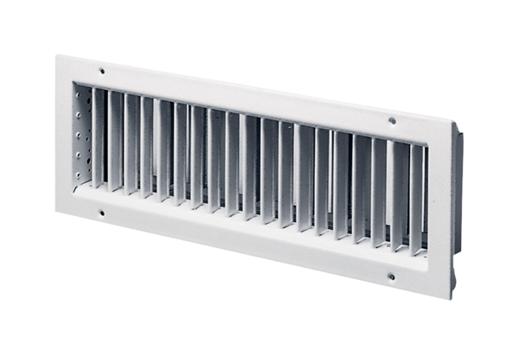Vnitřní mřížka LGZ 42/12Obsah dodávky: 1 kusSortiment: D
Typové číslo: 0151.0263Výrobce: MAICO

